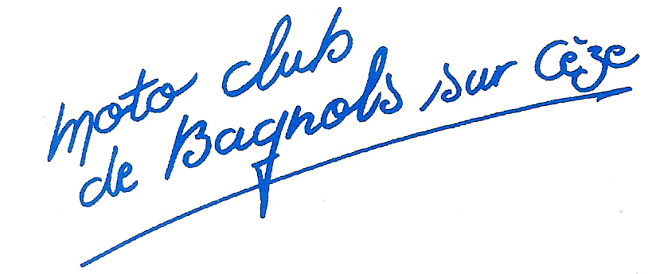
BULLETIN D'INSCRIPTION

Trial Loisir 30 AVRIL et 1 mai 2011
N°Dossard

Seuls les pilotes présentant leur permis, assurance et carte grise le jour de l’épreuve pourront partir sur le circuit ouvert
Catégorie : S2 S3 S4 DECOUVERTE
LICENCE : code : n° Club :
PILOTE : NOM Prénom :
Adresse :
Code Postal : Ville :
Téléphone : Adresse Mail :
Date Naissance : …….../ ….…../19… *Permis ou CASM AL A B n° :
MOTO : *Cylindrée : Marque : * N° Immat. :
*Assurance : N° police : *Compagnie :. *champs obligatoires
Carte découverte (encadré par un breveté d’état)
TARIF : Pour 1/2 ou 1 journée : - de 12 ans 10 € - de 16 ans 15 € Autres 20 €
Pour 2 journées : - de 12 ans 20 € - de 16 ans 30 € Autres 35 €
Carte découverte : 1 jour 10 € 2 jours 20 €
Total : Chèque Espèces
Conformément à la loi, les organisateurs ont souscrits une assurance responsabilité civile auprès de :
ASSURANCE MOTO VERTE - rue Cervantès- 33735 BORDEAUX Cedex 9.
La carte journée Trial couvre en dommage corporel les non licenciés uniquement sur le terrain agréé.
Elle ne les couvre pas sur les voies ouvertes à la circulation publique. Pour cela, ils doivent être assurés en Responsabilité Civile par leurs véhicule (carte verte) et être titulaire du permis de conduire.
2 Parcs coureurs seront à votre disposition : 1 - au parking de la salle des fêtes pour les pilotes en circuit fermé (non assurés)
2 – au camping municipal pour les autres
Le concurrent soussigné,
S’engage à respecter le règlement particulier de l’épreuve ainsi que les prescriptions du code sportif de la Fédération Française de Motocyclisme, et à se conformer aux directives des organisateurs et officiels de cette épreuve.
Demeure son propre assureur pour toute somme dépassant les garanties prévues au présent règlement. Les concurrents resteront responsables des accidents qui pourront leur survenir personnellement en dehors des risques garantis par leur licence.
Date et signature : Signature légalisée des parents pour les mineurs :
Soirée du 30 AVRIL :
Elle se déroulera à la salle des fêtes de Goudargues. L’animation et l’apéritif seront assurés et le repas servi par le restaurant "La Galantine".
Participation : OUI NON Chèque Espèces
Nbre Pers. | Tarif | Total
 | 15 €

Amis pilotes : 2 boucles vous sont proposées chaque jour : 1er jour : départ de la salle des fêtes de Goudargues, 1ére boucle circuit ouvert : 16 zones environ 15 km ouverte aux pilotes assurés et possédant le permis. 2ème boucle, circuit fermé 10 zones, départ de la salle des fêtes de Goudargues.
2ème jour : la moitié des zones seront différentes de la veille. 1ére boucle : départ de la mairie de Cornillon, circuit ouvert 14 zones environ 15 km, ouverte aux pilotes assurés et possédant le permis.2ème boucle, départ de cornillon, 12 zones en circuit fermé.
Possibilité d’hébergement :
- Camping Municipal de Goudargues : gratuit
- location de mobil home :camping les amarines à Cornillon :réservation au 04 66 82 24 92

